apstiprinĀts
Daugavpils Bērnu un jaunatnes sporta skolas direktors

_________________I. Utināns
Daugavpilī, 2018.gada 16.februārī.
Nr. DBJSS2018/16

UZAICINĀJUMS
piedalīties aptaujā par līguma piešķiršanas tiesībām
Daugavpils BJSS volejbola nodaļas trenažieru gremdes tehnikas apmācībai piegāde

- Pasūtītājs:
Pasūtītāja nosaukums | Daugavpils Bērnu un jaunatnes sporta skola
Adrese | Kandavas iela 17a, Daugavpils, LV-5401
Reģ.Nr. | 90009242212
Kontaktpersona līguma slēgšanas jautājumos | Direktors Imants Utināns, tālr. 65425346, mob.29364652  e-pasts: daugavpilsbjss@inbox.lv
Kontaktpersona tehniskajos jautājumos | Metodiķe Jevgenija Dedele, tālr.26355583  e-pasts: daugavpilsbjss@inbox.lv
2. Iepirkuma priekšmets: Daugavpils BJSS volejbola nodaļai trenažieru gremdes tehnikas apmācībai piegāde
3. Līguma izpildes termiņš: 2018.gada 31.marts.
4. Nosacījumi dalībai iepirkuma procedūrā
4.1. Pretendent ir reģistrēts Latvijas Republikas Uzņēmumu reģistrā vai līdzvērtīgā reģistrā ārvalstīs;
4.2. Pretendentam ir pieredze tehniskajā specifikācijā minētā pakalpojuma sniegšanā;
4.3. Pretendentam ir jābūt nodrošinātai mājas lapai, lai būtu iespēja iepazīties ar preču klāstu;
4.4. Precīzs pakalpojuma apraksts ir noteiks tehniskajā specifikācijā (pielikums Nr.1);
4.5.Preces tiks iepirktas pa daļām, saskaņā ar Pasūtītāja iepriekšēju pasūtījumu (rakstisku vai mutisku), līgumā noteiktajā kārtībā. Pasūtītājam nav pienākums nopirkt visas tehniskās specifikācijās noteiktās preces;
4.6. Pretendentam nav tiesību mainīt piedāvātās preces aprakstu;

5.Pretendentu iesniedzamie dokumenti dalībai aptaujā
5.1. Pretendenta sastādīts finanšu/tehniskais piedāvājums (2.pielikums)

6.Piedāvājuma izvēles kritērijs: piedāvājums, kas pilnībā atbilst prasībām;
7.Piedāvājums iesniedzams: līdz 2018.gada 20.februārim, plkst.12.00
8.Piedāvājums var iesniegt:
8.1.personīgi, vai pa pastu pēc adreses Kandavas ielā 17a, Daugavpilī (3.stāvs, kab.305)
8.2.elektroniski (e-pasts: daugavpilsbjss@inbox.lv)
9.Paziņojums par rezultātiem: tiks ievietota Daugavpils pilsētas domei tīmekļa vietnē www.daugavpils.lv , sadaļā “Pašvaldības iepirkumi, konkursi”

Pielikumā:
- Tehniskā specifikācija;
- Finanšu-tehniskā piedāvājuma forma.

1.pielikums
Tehniskā specifikācija

Veicamā darba uzdevumi: Daugavpils BJSS volejbola nodaļai trenažieru gremdes tehnikas apmācībai piegāde;
Pasūtījuma izpildīšana: 2018.gada 31.marts

Nr.p.k. | Nosaukums | Apraksts | Mērvienība
1. | Volejbola trenažieris gremdes apmācībai  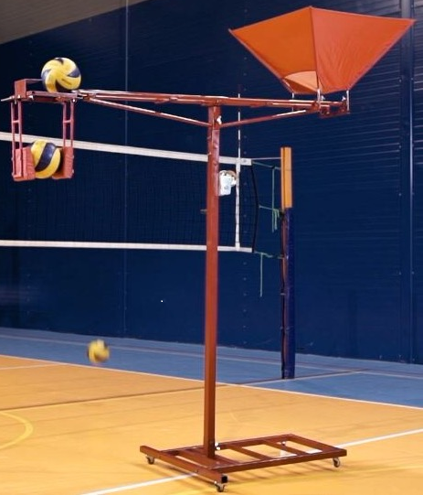 | Volejbola trenažieris gremdes apmācībai  - automātiskā bumbu padeve no augšējā groza  - regulējams augstums no 1,5m līdz 3,2m (bumbas centrs)  - pārvietojams (mobils), uz riteņiem  - minimālais bumbu skaits grozā: 11 bumbas  - svars līdz 50kg | 2 gab.

Tehnisko specifikāciju sagatavoja
Daugavpils Bērnu un jaunatnes sporta skolas metodiķe J.Dedele

2.Pielikums

2018.gada ____._______________, Daugavpilī

FINANŠU - TEHNISKAIS PIEDĀVĀJUMS
Piedāvājam piegādāt Daugavpils BJSS volejbola nodaļai trenažierus gremdes tehnikas apmācībai

Kam: | Daugavpils Bērnu un jaunatnes sporta skolai,  Kandavas iela 17a, Daugavpils, LV-5401
Pretendenta nosaukums,
Reģ. Nr.
Adrese:
Kontaktpersona, tās tālrunis, fakss un e-pasts:
Datums:
Pretendenta Bankas rekvizīti:

Nr.p.k. | Nosaukums | Apraksts | Mērvienība | Cena bez PVN
1. | Volejbola trenažieris gremdes apmācībai | Volejbola trenažieris gremdes apmācībai  - automātiska bumbu padeve no augšējā groza  - regulējams augstums no 1,5m līdz 3,2m (bumbas centrs)  - pārvietojams (mobils), uz riteņiem  - minimālais bumbu skaits grozā 11 bumbas  - svars līdz 50kg | 2 gab.
Kopā:

3. Mēs apliecinām, kā:
- Līguma izpildes termiņš līdz 2018 gada 31.martam;
- Nekādā veidā neesam ieinteresēti nevienā citā piedāvājumā, kas iesniegts šajā iepirkumā;
- Nav tādu apstākļu, kuri liegtu mums piedalīties iepirkumā un izpildīt tehniskās specifikācijās norādītās prasības;

Paraksta pretendenta vadītājs vai vadītāja pilnvarota persona:
Vārds, uzvārds, amats
Paraksts
Datums

